Пиюкова Ольга Владимировна, воспитатель, МДОУ № 333 Дзержинского района г.Волгограда»

Коллаж как средство развития практических навыков и творческих способностей детей дошкольного возраста.
У каждого из нас
Внутри талант таится,
И очень важно в детстве
Дать ему раскрыться.
В современном мире стремительного развития техники и информационных технологий самой актуальной и ответственной функцией общества остается воспитание здорового, всесторонне развитого, высоконравственного человека. Социально-экономические преобразования диктуют необходимость формирования творчески активной личности, обладающей способностью эффективно и нестандартно решать новые жизненные проблемы. Ни у кого не вызывает сомнения, что прогресс цивилизации зависит от исключительно одаренных людей. Несмотря на то, что самые большие надежды на улучшение условий жизни и будущее всей планеты связаны именно с творчески мыслящими молодыми людьми, в детстве им, как правило, не дают «раскрыться» и проявить свою индивидуальность.
Развитию творческих способностей уделяется много внимания во всех видах деятельности дошкольника. А художественное творчество – один из любимых видов детской деятельности.
Руководство художественно-продуктивной деятельностью требует от педагога знания того, что представляет собой творчество вообще, и особенно детское, знание его специфики, умение тонко, тактично, поддерживая инициативу и самостоятельность ребёнка, способствовать овладению необходимыми навыками.
Творческие способности связаны с воображением и позволяют ребенку находить оригинальные способы и средства решения задач, придумать сказку или историю, создать замысел игры, рисунка, поделки.
При изготовлении не просто полезных, только красивых, но и выразительных предметов из различных материалов на основе имеющихся представлений, знаний и практического опыта, дети переживают эстетическое удовольствие от результатов собственной деятельности и становятся более чувствительными к красоте в окружающей жизни, в предметах, созданных руками человека.
А.В. Зопорожец, писал, что способность понимать прекрасное умом и сердцем наиболее успешно развивается тогда, когда ребёнок активно воссоздаёт художественные образы в своём воображении при восприятии произведений искусства, одновременно участвуя в доступных ему формах художественной самодеятельности.
Очевиден тот факт, что традиционных подходов в решении проблемы развития творческих способностей детей недостаточно. Необходимо наполнить современный образовательный процесс новым содержанием, принципами, методическими идеями, ориентированными на развитие творческой устремленности, инициативы, интереса, вдохновения. В настоящее время идет поиск новых эффективных технологий развития дошкольников с целью максимального раскрытия творческого потенциала.
Одним из приёмов, направленных на создание условий для творческого самовыражения ребёнка, развития его практических навыков является организация работы с детьми в нетрадиционной технике – коллаж.
Что же такое коллаж? Коллаж – сочетание абсолютно разнородных материалов, которые гармонично дополняют друг друга, располагаясь не только в плоскости, но и в объёме, и образуют композиционное единство, выражающее эмоциональную идею художественного произведения. Несмотря на то, что особое распространение коллаж получил в ХХ веке, он не является новейшим изобретением. Начиная с последних десятилетий ХIХ века, в эпоху стиля модерн началось широкое применение коллажа. В технике коллажа работают и современные художники. Оформление журналов, рекламных проспектов, подготовка эскизов для кинофильмов – это лишь малый перечень направлений, где коллаж используется с наибольшим эффектом.
Нетрадиционный подход к выполнению изображения даёт толчок развитию детского интеллекта, подталкивает творческую активность ребёнка, учит нестандартно мыслить.
Для педагога коллаж – это творчество, новизна, уход от обыденности. Для детей – это деятельность, в результате которой они создают новое, оригинальное, проявляют самостоятельность, учатся сотрудничать. Совместный творческий опыт уберегает от разочарований в собственных силах, способствует повышению авторитета среди сверстников.
Коллаж – один из самых интересных для детей старшего и среднего дошкольного возраста вид художественного труда. Коллаж, как и аппликация, глубоко волнует ребенка, вызывает положительные эмоции. Коллаж – это специфическое образное познание действительности. Как всякая познавательная деятельность, он имеет большое значение для всестороннего воспитания дошкольника. Коллаж – самый декоративный вид детского художественного творчества и наиболее доступный по используемым материалам - различных видов бумаги белой и цветной, лоскутки ткани, кружево, меха, красивые листья деревьев и лепестки цветов и др. Технологические карты помогут детям освоить самые разные аппликативные техники: обрывную и силуэтную, модульную и симметричную, рельефную (объёмную) и ажурную (прорезной декор). Метод «шаг за шагом», научит детей обдумать, планировать и творчески воплощать свои замыслы, ориентируясь на опорную схему. При этом активная помощь педагога здесь не требуется, дети творят самостоятельно и оригинально, по своим индивидуальным возможностям.
Ценность использования различных материалов, в том числе различных материалов, при изготовлении самостоятельных коллажей и коллективных работ заключается в том, что это открывает безграничные возможности детского воображения, а также позволяет выявить конструктивные особенности материалов, влияния формы, цвета, размера на выразительность поделки.
Важное условие развития ребёнка – не только оригинальное задание, сама формулировка которого становится стимулом к творчеству, но и использование на занятиях нетрадиционного материала и нестандартных технологий. Чем разнообразнее художественные материалы, тем интереснее с ними работать. У детей появляется возможность художественно использовать дополнительные средства. Возникают новые идеи, связанные с комбинациями разных материалов, ребёнок начинает экспериментировать, творить.
В процессе изготовления коллажа вырабатываются умения управлять инструментами (ножницами), самое главное научить ребёнка правильно держать их, а затем работать ими. В работе с инструментами развиваются разнообразные действия рук, координация движений руки и глаз, зрительный контроль.
По мере того как ребёнок овладевает рисованием, лепкой, аппликацией конструированием (из различных материалов), рука становится более умелой, движения – более уверенными, свободными. Ребёнок приобретает умение быстро и легко осваивать рисующей, режущеё бумагу или ткань руки, свободно поворачивать руку в нужном направлении (что также нужно и при письме).
На занятии дети вырезают различными способами вырезания, одним из способов является вырезывания симметричных предметы из бумаги. Действия руки с бумагой и ножницами помогают развитию мелкой мускулатуры пальцев ребёнка. Дети держат листок сложенный в вдвое по линии сгиба, вырезают контур половины, а затем, развернув листок, получают изображение целого предмета. Задача вырезать лишь половину требует особо пристального контроля за действиями руки, и выполнение такой работы способствует хорошему развитию зрительно-двигательной координации у ребёнка. Важно быть внимательным к тому, чтобы работа выполнялась тщательно, чтобы, решая творческие и эстетические задачи, дети использовали правильный приём вырезывания.
Разумное сочетание коллективных и индивидуальных композиций способствует формированию условий для полноценного развития художественно-творческой деятельности у детей.
Для развития детского творчества в работе с различными материалами наиболее эффективными являются:

-детское экспериментирование с материалами перед началом обучения;
-создание благоприятной атмосферы на занятии через показ разнообразных способов работы с бумагой, тканью, природным и нетрадиционным материалом;
-обучение техническим навыкам и умениям обработки материалов через упражнения;
-поощрение самостоятельности и активности детей;
- доброжелательная, но объективная оценка детских работ;
-оказание помощи в соблюдении предложенных технических этапов по изготовлению выбранной композиции;
- развитие у ребёнка самоконтроля – умения сравнивать своё изделие с предложенным образцом, внимания, наблюдательности, памяти, воображения, фантазии, творческого отношения к труду, самостоятельности.
Таким образом в процессе художественного ручного труда педагогом решаются следующие задачи:
- формирование у детей у детей положительной мотивации трудовой деятельности;
- воспитание готовности участвовать в художественном труде, самостоятельно осуществлять свои замыслы, используя различные изобразительные средства, цвет и его сочетание, ритм, форму, материал, композицию;
- воспитывать желание делать полезные, имеющие художественные достоинства вещи, игрушки, поделки;
- формирование знаний о свойствах материала и специальных трудовых умений, необходимых в работе с различными материалами, способности к переносу умений, усвоенных на одном материале, на другой;
- формирование обобщенных способов работы с различными материалами. Создавать оригинальные композиции и находить интересные материалы для их изготовления.
-воспитывать трудолюбие, аккуратность, стремление доводить до завершения начатое дело, формировать умение проявлять фантазию, творческое отношение к работе.
Развитие творческих способностей дошкольников требует реализации определенных принципов:

- От простого к сложному. Навыки детей в художественно-продуктивной деятельности складываются в результате систематических занятий, учитывая возрастные особенности, от простого и постепенно переходя к более сложному. Работа над коллажем ведется поэтапно, с постоянной сменой изобразительного материала и техник, чтобы у ребёнка была заинтересованность в продолжении занятий. Все темы изменяются по принципу нарастания сложности. Это происходит постепенно, что даёт возможность ребёнку распределить свои силы равномерно и получить желаемый результат.
- Принцип наглядности. Наглядность обеспечивает понимание, прочность, запоминание. Наглядность обучения - это создание у ребенка зрительных образов, обеспечение восприятия окружающего, включение непосредственно в практическую деятельность, установив связь обучения с жизнью. Наглядность в педагогическом процессе основана на закономерностях познания окружающей действительности и развития мышления, которое развивается от конкретного к абстрактному. С принципом наглядности тесно связан принцип эстетизации всей детской жизни, прежде всего обучения и воспитания. Формирование у воспитанников эстетического отношения к действительности позволяет развить у них высокий художественно-эстетический вкус, дать им возможность познать подлинную красоту общественных эстетических идеалов.
- Принцип индивидуализации обеспечивает развитие ребенка в соответствии с его склонностями, интересами и возможностями. Осуществляется этот принцип через создание условий для воспитания и обучения каждого ребенка с учетом индивидуальных особенностей его развития.
- Связь обучения с жизнью. Изображение должно опираться на впечатление, полученное ребёнком от действительности. Дети изображают то, что им хорошо знакомо, с чем встречались в повседневной жизни, что привлекает их внимание. Чем интереснее, насыщеннее, богаче по содержанию жизнь детей, тем больший отклик она приносит в их творчество.
Также следует создать условия для проявления и развития детского творчества:

- организация взрослыми интересного, содержательного, богатого яркими впечатлениями времяпровождения детей;
- создание непринуждённой и эстетически благоприятной обстановки, опережающей развитие детей, отсутствие заорганизованности;
- наличие материалов для творчества и возможность в любую минуту действовать с ними;
- свобода выбора детьми темы, изобразительных материалов, цветового и композиционного решения.
Все это помогает заинтересовать ребёнка, настроить его на творческую деятельность.
Следует заметить, что во многом результат деятельности дошкольника зависит от его заинтересованности, поэтому на занятии важно активизировать внимание детей, побудить его к деятельности, используя различные формы проведения занятий: игры-путешествия, занятия-рассказы, занятия-диалоги, занятия-загадки, занятия-драматизации, занятия-сюрпризы и др.

При создании композиций обратите внимание на следующие правила:
- Все материалы, которые вы используете дл изготовления коллажа должны быть нетоксичными и совершенно безопасными. Внимательно проверяйте материал и читайте состав на этикетке.
- Соблюдайте технику безопасности в работе с ручными инструментами (карандашом, линейкой, ножницами, стекой, кисточкой для клея, иглой) и приспособлениями (подставкой для кисточки, тряпочкой, дощечкой для лепки, розеткой для клея).
- Убедитесь , что материалы вызывают у детей желание действовать или взаимодействовать, а не просто пассивно наблюдать.
- Создавайте много различных композиций и коллажей, которые могут заинтересовать детей. Избегайте шаблонного творчества, где композиции коллажей были похожими. Вместо этого предоставляйте детям свободу выбора способа и времени для развития творческих способностей.
- 5.Особое внимание следует уделить развитию у детей самоконтроля – умению сравнивать своё изделие с предложенным образцом., развитию внимания, наблюдательности, памяти, воображения, фантазии . творческого отношения к труду, самостоятельности.
- В занятия по изготовлению коллажей систематически включайте игровые, двигательные, музыкальные моменты – не в качестве пауз для релаксации, а как особую форму работы. Подводите детей к осмыслению того, что процесс построения движения или порождение звука содержит в себе известные элементы «конструктивности».
- Обязательно делайте выставки детских работ, где дети и родители могут их увидеть. Оставляйте образцы работ что бы потом сделать, детские портфолио.
Идеи и поделки, представленные вашему вниманию просты в изготовлении и могут стать оригинальным подарком к любому празднику - Новому году, 8 марта, ко Дню Рождения членов семьи или другу.
Создание новых композиций коллажей помогут привнести новое в работу воспитателей ДОУ и новые способы для проведения совместных занятий взрослых и детей.

Коллаж «Подсолнухи»
Материалы
Образец поделки коллаж «Подсолнухи», сделанного педагогом, фотоиллюстрация «Подсолнухи», технологическая карта большие, бумажные, цветные тарелочки, заготовка из цветной бумаги голубого цвета в форме круга (для фона), заготовки из бумаги жёлтого цвета, с контуром лепестка, заготовки из бумаги зелёного цвета с контуром листьев, пластмассовые, жёлтые крышки от сока, пластилин жёлтого цвета, чёрный, мелкий бисер, столовые салфетки, клей карандаш, клеёнки.

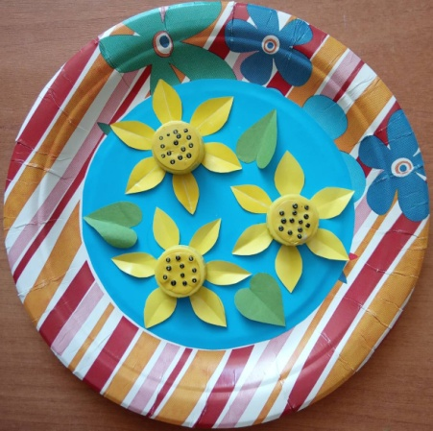

Последовательность работы
1.Вырезать в форме круга фон и наклеить его на дно бумажной тарелочки.
2.Вырезать лепестки и листья подсолнуха.
3. Приклеить на фон лепестки вокруг контура - середины цветка.
4. Вклеить столовые салфетки в пластмассовые крышки.
5.Приклеить крышки в середину цветка;
6.Раскатать шарик из жёлтого пластилина сплющить и прикрепить на крышку, затем равномерно вкрапить бисер в пластилин (семечки).
7. Распределить и приклеить к подсолнухам листочки.

Коллаж « На морском дне»
Материалы
Образец панно «На морском дне», сделанный педагогом., иллюстрация «Морское дно», технологическая карта, плотный картон голубого цвета размером (А- 4), пластилин, мелкие камешки, ракушки, засушенные листья деревьев, пластмассовые цветные крышки разного размера, пластилин, половинка скорлупы грецкого ореха (для панциря черепахи), семена клёна, столовые салфетки, клей ПВА, кисти для клея, клеёнки.
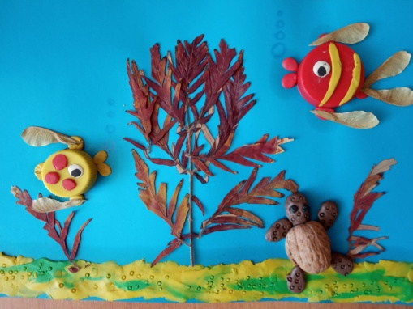

Последовательность работы
- В нижней части фона в технике рельефной лепки пластилином жёлтого и зелёного цвета, выполнить морское дно.
- Вкрепить в пластилин мелкие, морские камешки, ракушки.
- Приклеить на фон по центру засушенные листья деревьев, растений (водоросли).
- Разноцветные крышки (рыбки) промазать внутри клеем ПВА и вклеить в них столовые салфетки.
- Расположить и приклеить крышки к фону
- Прикрепить к рыбкам плавники, хвост (семена клёна) с помощи пластилина;
- Сделать рыбкам из пластилина узоры, рот и глаза.
Таким же способом сделать черепашку из половины скорлупы грецкого ореха.
Коллаж «Осенние цветы»
Материалы
Образец коллажа «Осенние цветы», сделанного педагогом, иллюстрации «Цветы в вазе», технологическая карта, большие, бумажные, цветные тарелочки, круги из бумаги тёмно-зелёного цвета (для фона), заготовки с контуром листьев из бумаги зелёного цвета, по 9 шт. заготовок кругов из цветной бумаги (для цветов), по 3 шт. заготовки с контуром кружков (серединки) из бумаги жёлтого цвета, технологическая карта, заготовки на кусочках белого кружева (корзинок) в форме полукруга, кусочки кружева, клей карандаш, ножницы, клеёнки.

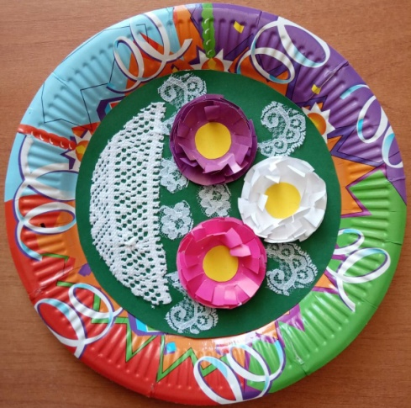
Последовательность работы
- Вырезать в форме круга фон и наклеить его на дно бумажной тарелочки.
- Вырезать 9 кругов из цветной бумаги и сделать надрезы по краю (лепестки), затем склеить по 3 круга между собой по центр.
- Отогнуть вверх надрезы (лепестки) у каждого круга.
- Вырезать из цветной бумаги 3 кружка (серединки), 6 шт. листьев и корзинку из кусочка белого кружева.
- Вклеить серединки в центр цветка.
- Промазать клеем на фоне силуэт корзины и приклеить на него деталь корзинки из кружева.
- Расположить на фоне и последовательно приклеить объёмные цветы и листья.
- По желанию добавить к композиции вырезанные цветы из кружева.

Коллаж «Осенние дары леса»
Материалы
Образец коллажа «Осенние дары леса», сделанного педагогом, технологическая карта, заготовка корзинки из картона коричневого цвета, заготовки узкой полоски из картона коричневого цвета (ручка для корзинки), по 3 шт.полоски из цветной бумаги 2х25 см, заготовки деталей из бархатной бумаги (для грибов), засушенные листья рябины, ножницы, клей карандаш, клеёнки.

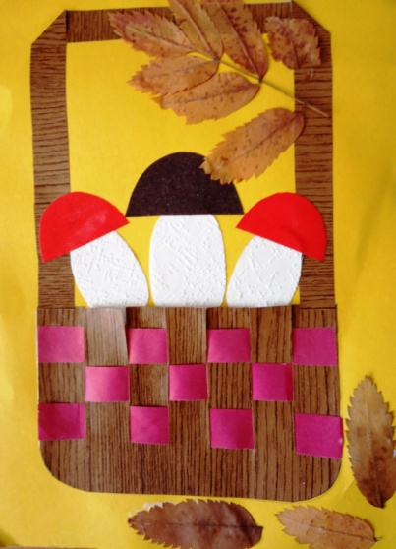
Последовательность работы
1.Вырезать основу корзинку: обрезать по контуру 2 нижних угла у прямоугольника из цветного картона и сделать 6 надрезов.
2. Переплести основу корзины тремя полосками из бумаги и приклеить корзину на фон.
3.Сделать ручку из полоски картона и приклеить к корзине.
4. Вырезать по контуру детали (ножки и шляпки) грибов расположить и приклеить их в корзине.
5. Расположить и приклеить осенние листья рябины на картину.

Коллаж «Избушка Зимушки-Зимы»
Материалы
Образец коллажа «Избушка Зимушки-Зимы», сделанного педагогом, картон синего цвета формата (А- 4) (для фона) с нарисованным силуэтом домика, технологическая карта, кусочки узких и широких кружев белого цвета, кусочки кружевного полотна, кусочки фольги (для окошка и месяца), кусочки ваты, клей карандаш, ножницы, клеёнки.

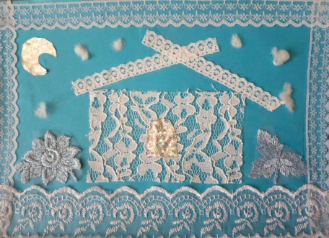
Последовательность работы
1.Промазать в нижней части картона клеем карандашом полоску шириной
3,5 - 4 см и приклеить (не растягивая) широкую полоску кружева (сугробы).
2. Сделать рамку: промазать по контуру картона полоски шириной 1 см и приклеить узкое кружево.
3.Промазать клеем на фоне силуэт домика и приклеить кусочек кружевного полотна в форме прямоугольника.
4. Промазать клеем на фоне силуэт крыши и приклеить 2 полоски узких кружев.
5.Вырезать из кусочков фольги окошечко и месяц, из кусочков белого кружевного полотна цветы.
6.Расположить вырезанные детали и последовательно приклеить их к фону.
7.Нанести капельки клея ПВА на фон, затем отщипнуть и приклеить на клей маленькие кусочки ваты (снег).

Коллаж « Огонёк»
Материалы
Образец поделки панно «Огонёк», сделанного педагогом, иллюстрация к стихотворению Е.Благининой «Огонёк», технологическая карта, картон чёрного цвета формата (А-4) , кусочки кружевного полотна с силуэтом вазы, кусочки белого и красного кружева, кусочки пластилина белого цвета, блёстки, ножницы.
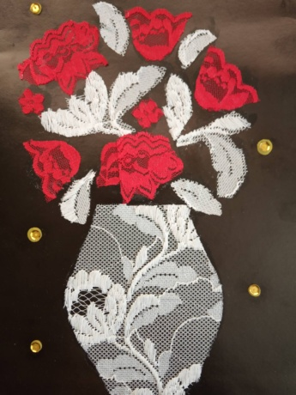
Последовательность работы
1. Вырезать из кусочка кружевного полотна по силуэту вазу.
2. Промазать клеем карандашом силуэт вазы на фоне и приклеить (не растягивая) деталь вазы из кружева к фону.
3. Вырезать детали листьев из белого кружева и цветов из красного кружева.
4. Расположить композицию и последовательно приклеить к фону.
5. Скатать маленькие шарики из белого пластилина и приклеить к фону, затем приклеить блёстки на пластилин.

Коллаж «Царевна лебедь» по мотивам сказки А. С.Пушкина «о царе Салтане..»
Материалы
Образец коллажа «Царевна лебедь», сделанный педагогом. иллюстрации к сказке А.Пушкина «Сказка о царе Салтане…», технологическая карта, большие, бумажные тарелки, квадрат из цветной бумаги 20х20 см голубого цвета с контуром круга (для фона), заготовка волны из бумаги синего цвета 1 дет., заготовки из бумаги оранжевого, зелёного, цвета (клюв, листья камыша), заготовки из золотистой фольги (для короны), фломастер чёрного цвета, столовые салфетки белого цвета, кусочки ваты, катушки с белыми нитками, клей карандаш, ножницы.

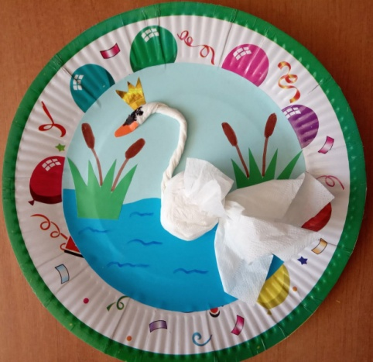

Последовательность работы
- Вырезать из цветной бумаги круг и наклеить его на дно бумажной тарелочки.
- Вырезать деталь волны и приклеить на нижнюю часть коллажа.
- Вложить кусочек ваты в ¼ часть салфетки и замотать нитью (туловище).
- Скрутить полоску салфетки «жгутиком» (шея).
- Свернуть «веером» тонкую полоску салфетки (крыло).
- Приклеить к фону туловище лебедя, затем шею и крыло.
- Вырезать и приклеить клюв, корону, листья камыша.
- Нарисовать лебедю глаза, дорисовать к листьям камыш.

Коллаж « В январе, в январе все деревья в серебре» »
Материалы
Образец панно, сделанного педагогом, иллюстрация зимнего пейзажа, технологическая карта, плотный картон синего или фиолетового цвета с нарисованными контурами деревьев, узкое с волнистыми краями кружево, полоска фольгированной бумаги (для стволов деревьев), заготовки ёлочек из бархатной зелёной бумаги по 2 шт., кусочки ваты, клей карандаш, ножницы, клеёнки
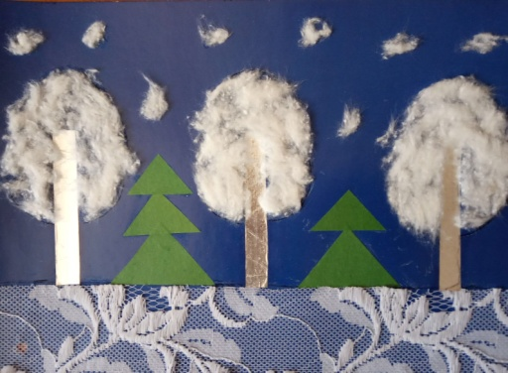

Последовательность работы
- Промазать в нижней части картона клеем карандашом полоску шириной 3,5-4 см и приклеить (не растягивая) широкую полоску кружева (сугробы).
- Вырезать узкие полоски шириной 1 см из фольгированной бумаги и приклеить их к фону.
- Нанести клей ПВА на верхнюю часть ствола (крону)мв форме овала и аккуратно приклеить кусочки ваты.
- Вырезать и приклеить из бумаги зелёного цвета ёлочки, затем расположить и приклеить их к фону.
- Нанести капельки клея ПВА на фон, затем отщипнуть и приклеить на клей маленькие кусочки ваты (снег).

Коллаж «К бабушке на чай »
Материалы
Образец панно «К бабушке на чай», сделанного педагогом, технологическая карта, бумажные, цветные одноразовые тарелки, фактурная ткань 12х12 см, цветные, пластмассовые крышки от йогурта, столовые салфетки, фантиков от конфет, клей ПВА, кисти для клея, пластилин.

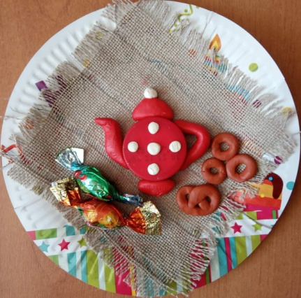

Последовательность работы
- Промазать дно бумажной тарелки клеем ПВА и приклеить ткань в форме ромба.
- Промазать клеем ПВА цветную крышку изнутри, смять салфетку вклеить её в крышку (сильно не углубляя вовнутрь крышки, чтобы края салфетки были снаружи).
- Промазать салфетку клеем и приклеить крышку посередине тарелки (основа чайника) .
- Скатать из пластилина используя знакомые приёмы лепки, носик чайника, ручку, крышку и прикрепить к основанию чайника.
- Сделать 2 конфеты: смять кусочек салфетки и завернуть его в фантик, затем прикрепить конфеты к фону двухсторонним скотчем.
- Вылепить баранки из пластилина и прикрепить их к фону рядом с чайником.

